ФЕДЕРАЛЬНОЕ ГОСУДАРСТВЕННОЕ АВТОНОМНОЕ ОБРАЗОВАТЕЛЬНОЕ УЧРЕЖДЕНИЕ ВЫСШЕГО ОБРАЗОВАНИЯ  
«РОССИЙСКИЙ УНИВЕРСИТЕТ ТРАНСПОРТА»  
(РУТ (МИИТ))

Институт транспортной техники и систем управления

Кафедра «Управление и защита информации»

ОТЧЁТ  
О ПРАКТИЧЕСКОЙ РАБОТЕ № 1

По дисциплине «Языки программирования»

Выполнил: ст. гр. ТКИ – 111

Сапожников Сергей Михайлович

Проверил: к.т.н., доц.

Васильева М. А.

Москва 2022

Содержание

Задание 1–2 3

# Задание 1–2

1. Формулировка задачи

|  |  |
| --- | --- |
| Вариант | Даны две стороны треугольника и угол между ними. Определить третью сторону, площадь треугольника и радиус описанной окружности. |
| 7 |

1. Блок-схема алгоритма

Блок-схемы алгоритмов функций представлены на рисунках (Рисунок 1, Рисунок 2, Рисунок 3).

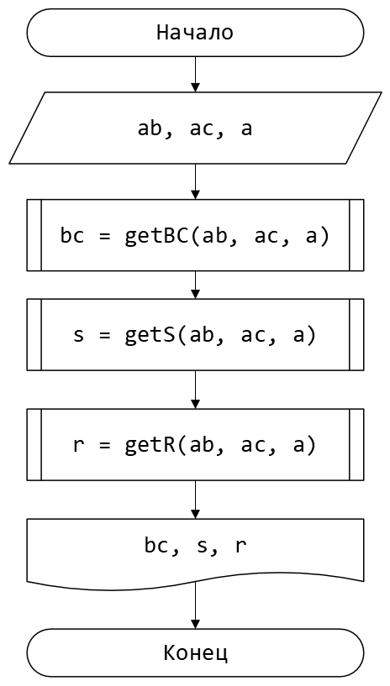

Рисунок 1 – Блок-схема функции main()

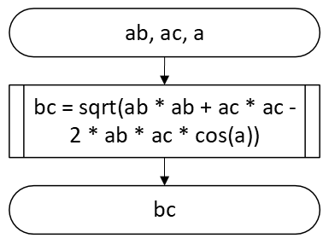

Рисунок 2 – Блок-схема функции getBC()

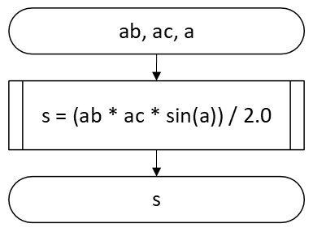

Рисунок 3 – Блок-схема функции getS ()

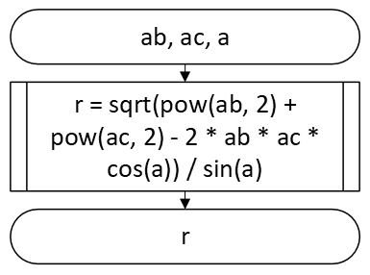

Рисунок 4 – Блок-схема функции getR()

1. Решение задачи на языке программирования C++

#include <cmath>

#include <iomanip>

#include <iostream>

using namespace std;

/**

* \brief Это функция находит ВС

* \param ab параметр ab

* \param ac параметр ac

* \param a параметр a

* \return значение ВС

*/

double getBC(const double ab, const double ac, const double a);

/**

* \brief Это функция находит площадь

* \param ab параметр ab

* \param ac параметр ac

* \param a параметр a

* \return значение площади

*/

double getS(const double ab, const double ac, const double a);

/**

* \brief Это функция выполняет вычисление радиуса

* \param ab параметр ab

* \param ac параметр ac

* \param a параметр a

* \return значение радиуса

*/

double getR(const double ab, const double ac, const double a);

/**

* \brief Точка входа в программу

* \return 0 в случае успеха

*/

int main()

{

cout << "Введите AB " << endl;

double ab;

cin >> ab;

cout << "Введите AC " << endl;

double ac;

cin >> ac;

cout << "Введите угол α " << endl;

double a;

cin >> a;

const double bc = getBC(ab, ac, a);

const double s = getS(ab, ac, a);

const double r = getR(ab, ac, a);

cout << " BC = " << bc << " S = " << s << " R = " << r << endl;

return 0;

}

double getBC(const double ab, const double ac, const double a)

{

return sqrt(ab * ab + ac * ac - 2 * ab * ac * cos(a));

}

double getS(const double ab, const double ac, const double a)

{

return (ab * ac * sin(a)) / 2.0;

}

double getR(const double ab, const double ac, const double a)

{

return sqrt(pow(ab, 2) + pow(ac, 2) - 2 * ab * ac * cos(a)) / sin(a) ;

}

1. Решение тестовых примеров

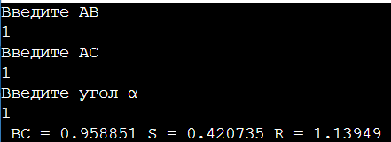

Рисунок 5 – Решение тестового примера

1. Решение тестовых примеров

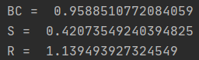

Рисунок 6 –Расчет значения a

1. Зачет задания в GitHub

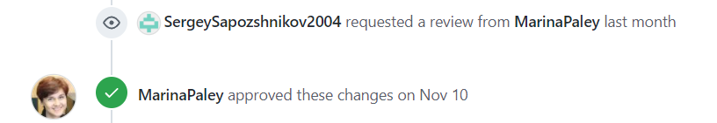

Рисунок 7 – Зачет задания